2016年江西省南昌市中考历史试卷

一、选择题（本大题共12小题，每小题1分，共12分，在每小题给出的四个选项中，只有一项是符合题目要求的）
1．美国前副总统华莱士说：“左宗棠是近百年史上世界伟大人物之一，他将中国人的勇武精神展现给俄罗斯人，给整个世界．”华莱士评述左宗棠的历史事件是（ ）
A．创办福州船政局 B．收复台湾
C．创办轮船招商局 D．收复新疆
2．2016年11月12日是中国民主革命的先行者孙中山先生150周年诞辰纪念日．孙中山领导辛亥革命的指导思想是（ ）
A．人文主义 B．三民主义 C．自由主义 D．马克思主义
3．如图《新申报》报道的历史事件是（ ）
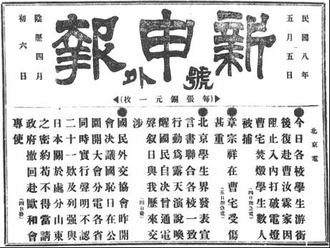
A．辛亥革命 B．新文化运动 C．五四运动 D．中共“一大”
4．“卢沟桥，卢沟桥，男儿坟墓在此桥！最后关头已临到，牺牲到底不屈挠．…卢沟桥，卢沟桥，国家存亡在此桥！”在卢沟桥事变中为国牺牲的将领有（ ）
①邓世昌 ②佟麟阁 ③赵登禹 ④王铭章．
A．①② B．②③ C．③④ D．①④
5．“我军第二年作战的基本任务是：举行全国性的反攻，即以主力打到外线去，将战争引向国民党区域，在外线大量歼敌…”材料中“打到外线去”开辟大别山根据地的主力部队是（ ）
A．东北解放军 B．刘邓大军 C．中原解放军 D．华北解放军
6．“废除地主阶级封建剥削的土地所有制，实行农民的土地所有制，借以解放农村生产力，发展农业生产，为新中国的工业化开辟道路”．材料反映的是（ ）
A．土地改革运动 B．农业合作化运动
C．人民公社化运动 D．家庭联产承包责任制
7．“悼词花圈献碑前，周围广场尽萧然．总想恩人功和绩，理应哀痛泪连绵”．这首“藏头诗”悼念的历史人物是（ ）
A．刘少奇 B．彭德怀 C．周恩来 D．朱德
8．从1978年到2010年，中国国内生产总值由3645亿元人民币增加到39.7893万亿元人民币，超过日本，达到世界第二位，城镇居民家庭人均可支配收入和农村居民家庭人均纯收入实际增长6倍以上，农村绝对贫困人口从2.5亿人减少到1479万人．这些巨大成就取得的原因是（ ）
A．“一五”计划 B．三大改造 C．“一国两制” D．改革开放
9．中共十八届五中全会审议通过了《中共中央关于制定国民经济和社会发展第十三个五年规划的建议》，绘制了全面建成小康社会决胜时期的宏伟蓝图．最早提出“小康社会”宏伟蓝图的是（ ）
A．中共十一届三中全会 B．中共十二大
C．中共十三大 D．中共十四大
10．捷克斯洛伐克驻英国公使杨•马萨里克曾说过：“如果你们[英国]牺牲了我的国家而能保住世界和平，我将是第一个向你们欢呼的人；但是如果不能，那么，先生们，愿上帝拯救你们的灵魂吧．”材料表明当时英国奉行的政策是（ ）
A．绥靖政策 B．坚决抵抗法西斯的政策
C．“门户开放”政策 D．敌视社会主义的政策
11．1944年6月6日，盟军将领巴顿将军在给儿子乔治的信中写道：“BBC电台今天早晨说，盟军空降部队和登陆艇大规模在海岸登陆，虽然没有亲自参加此次军事行动，我率领的这支英雄部队很快就会在那里了．”信中“此次军事行动”是指（ ）
A．敦刻尔克撤退 B．日本偷袭珍珠港[来源:Z。xx。k.Com]
C．中途岛海战 D．诺曼底登陆
12．“冷战消失了…为具有更加多元化特点的社会开启了大门．”“冷战消失了”的标志性事件是（ ）
A．杜鲁门主义 B．马歇尔计划 C．美苏争霸 D．苏联解体

二、改错题题（本大题共3小题，每小题1分，共3分，每小题有一处是错误的，请写出错误的内容并加以订正）
13．1980年，我国在深圳、珠海、汕头和福州建立四个经济特区，打开了对外开放的突破口．
错误： ；
订正： ．[来源:学科网]
14．公元前27年，凯撒实行元首制，实际上成了罗马第一个皇帝，罗马进入帝国时期．
错误： ；
订正： ．
15．马克思和恩格斯共同创立了马克思主义理论，马克思主义理论主要包括马克思主义哲学、政治经济学和空想社会主义三个组成部分．
错误： ；
订正： ．

三、综合题（本大题共3小题，共15分）
16．读图，回答问题：
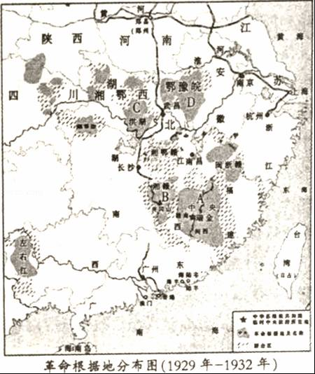
（1）请指出第一个农村革命根据地在如图中 处；
（2）结合所学知识，回答革命根据地建立的意义．
17．阅读下列材料，回答问题：[来源:学#科#网]
材料一 1757年，英国在印度的殖民头目克莱武指挥军队侵占了孟加拉，他放手让部下抢劫，自己一人就抢走了价值23万英镑的金银财宝．
﹣﹣摘自义务教育课程标准实验教科书《世界历史》（九年级上册）（人民教育出版社）
材料二 1814年﹣1835年，印度输入英国的棉布从125万匹跌到30多万匹；而同一时期，英国输入印度的棉纺织品由不足100万码增加到5100万码以上．
﹣﹣摘自义务教育课程标准实验教科书《世界历史教师教学用书》（九年级上册）（人民教育出版社）
（1）根据材料一和材料二，指出英国侵略印度方式的变化．
（2）结合所学知识，分析出现上述变化的主要原因．
18．阅读下列材料，回答问题：
【文明的交流】
材料一 如图
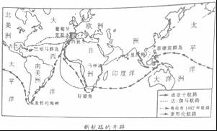
（1）根据材料一并结合所学知识，简析新航路的开辟在人类文明史交流中的作用．
【文明的借鉴】
材料二 由于日本有向伟大的中国文化世界借用某些东西的悠久传统，因而，19世纪在同样地借用西方世界的东西时，发生的冲突较少、痛苦较小，过去，日本以“日本精神，中国知识”为口号，适应了经过挑选的中国文化的某些方面，现在，日本又以“东方道德、西方技艺”为口号，向西方借用了它所盼望的东西．
﹣﹣【美】斯塔夫阿诺斯《全球通史》（北京大学出版社）
（2）材料二评述了日本借用东西方文明的哪两件大事？
【文明的传播】
材料三 纵观历史，诸如造船业等技术的进步为消除地区和民族之间的界线提供了方法，促进了文化的传播，今天，几乎是瞬时的电子通信消解了时间和空间，在无线电、电视、传真机和网络计算机的交流中，一个地球村出现了，往昔的社会、经济和政治上的隔离消失了．
﹣﹣杰里•本特利等《新全球史•文明的传承与交流》（第五版）
（3）根据材料三并结合所学知识，概况促进文明传播的根本原因，经济上的“隔离消失了”反映了怎样的发展趋势？
【文明的共享】
2015年12月16日至18日，以“互联互通、共享共治，共建网络空间命运共同体”位主题的第二届世界互联网大会在浙江省乌镇举行，国家主席习近平出席开幕式并发表主旨演讲，强调互联网是人类的共有家园，各国应该共同构建网络空间命运共同体，推动网络空间互联互通、共享共治，为开创人类发展更加美好的未来助力．试运用所学知识论述人类文明为世界各国共享．

2016年江西省南昌市中考历史试卷
参考答案与试题解析

一、选择题（本大题共12小题，每小题1分，共12分，在每小题给出的四个选项中，只有一项是符合题目要求的）
1．美国前副总统华莱士说：“左宗棠是近百年史上世界伟大人物之一，他将中国人的勇武精神展现给俄罗斯人，给整个世界．”华莱士评述左宗棠的历史事件是（ ）
A．创办福州船政局 B．收复台湾
C．创办轮船招商局 D．收复新疆
【考点】左宗棠收复新疆．
【分析】考查左宗棠的历史功绩．
【解答】1875年，左宗棠被任命为钦差大臣，率兵进军新疆，讨伐阿古柏，1876年，左宗棠率兵进入新疆，清军采取“缓进急战”的战术，在新疆各族人民的支持配合下，收复除伊利以外的新疆广大地区，在左宗棠的武力震慑下，1881年，中俄两国签订条约，中国收回伊犁．根据左宗棠的建议，清政府1884年在新疆设立行省．[来源:学科网ZXXK]
故选D．

2．2016年11月12日是中国民主革命的先行者孙中山先生150周年诞辰纪念日．孙中山领导辛亥革命的指导思想是（ ）
A．人文主义 B．三民主义 C．自由主义 D．马克思主义
【考点】孙中山的历史功绩．
【分析】本题考查孙中山．
【解答】孙中山把同盟会的革命纲领阐发为民族、民权、民生三大主义，合称“三民主义”，三民主义是孙中山领导辛亥革命的指导思想．
故选B．

3．如图《新申报》报道的历史事件是（ ）
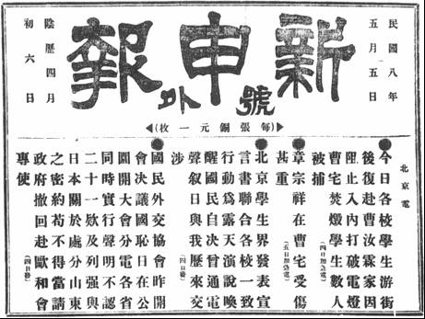
A．辛亥革命 B．新文化运动 C．五四运动 D．中共“一大”
【考点】近代生活的变迁和社会习俗的变化．
【分析】本题考查五四运动．
【解答】由图中“民国八年”、“曹汝霖”等可知，1911年+8年=1919年，此人物是五四运动时三个卖国贼之一，可以判断，图片反映的历史事件是五四运动．
故选C．

4．“卢沟桥，卢沟桥，男儿坟墓在此桥！最后关头已临到，牺牲到底不屈挠．…卢沟桥，卢沟桥，国家存亡在此桥！”在卢沟桥事变中为国牺牲的将领有（ ）
①邓世昌 ②佟麟阁 ③赵登禹 ④王铭章．
A．①② B．②③ C．③④ D．①④
【考点】七七事变和日本全面侵华．
【分析】本题主要考查卢沟桥事变的相关史实．
【解答】1937年7月7日，日军侵略军在北平西南的卢沟桥，以军事演习为名，向中国军队发动突然进攻，中国军队奋起抵抗，全国性的抗日战争从此爆发．这就是卢沟桥事变，又称七七事变．中日双方在卢沟桥的反复争夺时，日本调集大批援军，向北平、天津发动大规模进攻，二十九军副军长佟麟阁、一二三师师长赵登禹指挥部队奋起反抗，先后为国捐躯，为了纪念两位民族英雄，在北京设有“佟麟阁路”和“赵登禹路”，据此B符合题意．
故选B．

5．“我军第二年作战的基本任务是：举行全国性的反攻，即以主力打到外线去，将战争引向国民党区域，在外线大量歼敌…”材料中“打到外线去”开辟大别山根据地的主力部队是（ ）
A．东北解放军 B．刘邓大军 C．中原解放军 D．华北解放军
【考点】刘邓大军挺进大别山．
【分析】本题考查1947年6月刘邓大军千里跃进大别山的史实，重点掌握其历史意义．
【解答】1947年夏，刘伯承、邓小平率领晋冀鲁豫解放军，千里跃进大别山，开辟了大别山根据地，牵制了国民党军队，揭开了人民解放军全国性战略进攻的序幕．
故选B．

6．“废除地主阶级封建剥削的土地所有制，实行农民的土地所有制，借以解放农村生产力，发展农业生产，为新中国的工业化开辟道路”．材料反映的是（ ）
A．土地改革运动 B．农业合作化运动
C．人民公社化运动 D．家庭联产承包责任制
【考点】土地改革．
【分析】本题考查土地改革．
【解答】1950年6月，中央人民政府公布《中华人民共和国土地改革法》轰轰烈烈的土地改革运动在全国农村展开．到1952年底，全国大陆除少数民族地区外，土地 改革基本完成，三亿多无地少地的农民分到了土地．土地改革的完成，彻底废除了两千多年的封建土地制度，消灭了地主阶级，农民成为土地的主人，在政治、经济上翻了身；解放了农村生产力，促进了农村经济迅速恢复和发展，为新中国的工业化开辟道路．
故选A．

7．“悼词花圈献碑前，周围广场尽萧然．总想恩人功和绩，理应哀痛泪连绵”．这首“藏头诗”悼念的历史人物是（ ）
A．刘少奇 B．彭德怀 C．周恩来 D．朱德
【考点】历史文化常识．
【分析】本题考查的是四五运动知识点．
【解答】材料是四五运动中人们悼念周总理的诗句．这是一首藏头诗，串联每句诗句的“头”是悼周总理﹣﹣周恩来．
故选C．

8．从1978年到2010年，中国国内生产总值由3645亿元人民币增加到39.7893万亿元人民币，超过日本，达到世界第二位，城镇居民家庭人均可支配收入和农村居民家庭人均纯收入实际增长6倍以上，农村绝对贫困人口从2.5亿人减少到1479万人．这些巨大成就取得的原因是（ ）
A．“一五”计划 B．三大改造 C．“一国两制” D．改革开放
【考点】改革开放的成就和意义．
【分析】本题考查改革开放．
【解答】从材料中1978﹣2010年国内生产总值和城镇居民家庭人均可支配收入不断增加，可判断1978年我国实行改革开放以来，我国的综合国力和人民的生活水平不断提高．
故选D．

9．中共十八届五中全会审议通过了《中共中央关于制定国民经济和社会发展第十三个五年规划的建议》，绘制了全面建成小康社会决胜时期的宏伟蓝图．最早提出“小康社会”宏伟蓝图的是（ ）
A．中共十一届三中全会 B．中共十二大
C．中共十三大 D．中共十四大
【考点】党的十三大与社会主义初级阶段基本理论．
【分析】本题主要考查中共十三大的内容．
【解答】1987年，在中共十三大上，邓小平阐明了我国社会主义初级阶段的理论，并提出党在社会主义初级阶段的基本路线．作出了社会主义初级阶段经济发展分三步走的战略部署，其中第二步是到20世纪末，使国民生产总值再增长一倍，人民生活达到小康水平．故中共十三大最早提出“小康社会”宏伟蓝图．
故选C．

10．捷克斯洛伐克驻英国公使杨•马萨里克曾说过：“如果你们[英国]牺牲了我的国家而能保住世界和平，我将是第一个向你们欢呼的人；但是如果不能，那么，先生们，愿上帝拯救你们的灵魂吧．”材料表明当时英国奉行的政策是（ ）
A．绥靖政策 B．坚决抵抗法西斯的政策
C．“门户开放”政策 D．敌视社会主义的政策
【考点】绥靖政策和慕尼黑会议．
【分析】本题考查绥靖政策．
【解答】依据题干信息“如果你们[英国]牺牲了我的国家而能保住世界和平，我将是第一个向你们欢呼的人；但是如果不能，那么，先生们，愿上帝拯救你们的灵魂吧．”可知是对
慕尼黑会议的描述．1938年9月，英法德意四国在慕尼黑举行会议，并签订了《慕尼黑协定》．协定规定：捷克斯洛伐克的苏台德区和与奥地利接壤了南部地区割让给德国，捷方应于十天之内从上述领土撤退完毕，英法应对捷克斯洛伐克的新边界安全给予国际保证．《慕尼黑协定》是绥靖政策达到顶峰的标志．
故选A．

11．1944年6月6日，盟军将领巴顿将军在给儿子乔治的信中写道：“BBC电台今天早晨说，盟军空降部队和登陆艇大规模在海岸登陆，虽然没有亲自参加此次军事行动，我率领的这支英雄部队很快就会在那里了．”信中“此次军事行动”是指（ ）
A．敦刻尔克撤退 B．日本偷袭珍珠港
C．中途岛海战 D．诺曼底登陆
【考点】诺曼底登陆．
【分析】本题考查的是第二次世界大战的知识点．
【解答】1944年6月6日，美英盟军在法国的诺曼底登陆，开辟了欧洲第二战场．材料反映的正是盟军诺曼底登录的事件．
故选D．

12．“冷战消失了…为具有更加多元化特点的社会开启了大门．”“冷战消失了”的标志性事件是（ ）
A．杜鲁门主义 B．马歇尔计划 C．美苏争霸 D．苏联解体
【考点】苏联解体．
【分析】本题考查了冷战结束的标志．
【解答】据所学知，1991年12月，苏联总统戈尔巴乔夫宣布辞去苏联总统的职务，苏联解体．标志着冷战的结束和两极格局的瓦解．
故选D．

二、改错题题（本大题共3小题，每小题1分，共3分，每小题有一处是错误的，请写出错误的内容并加以订正）
13．1980年，我国在深圳、珠海、汕头和福州建立四个经济特区，打开了对外开放的突破口．
错误： 福州 ；
订正： 厦门 ．
【考点】对外开放和深圳等经济特区的建立．
【分析】本题主要考查1980年经济特区的设立．
【解答】1980年，我国在广东深圳、珠海、汕头和福建的厦门建立四个经济特区，后来又增设海南经济特区．这些经济特区，国家给予优惠的经济政策，吸收侨资外资，引进先进科学技术和管理经验，进行现代化建设．
故答案为：
福州；厦门．

14．公元前27年，凯撒实行元首制，实际上成了罗马第一个皇帝，罗马进入帝国时期．
错误： 凯撒 ；
订正： 屋大维 ．
【考点】罗马帝国的建立．
【分析】本题考查罗马帝国的建立．识记罗马帝国建立的历史人物．
【解答】公元前27年，屋大维建立了罗马帝国，独揽国家大权，称为元首．屋大维是历史上的第一位“元首”．罗马帝国在屋大维统治下，发动多次侵略战争，疆域不断扩大，公元2世纪，罗马成为地跨欧、亚、非的大帝国，地中海成为它的内湖．不是凯撒建立的罗马帝国．
故答案为：
错误：凯撒：改正：屋大维．

15．马克思和恩格斯共同创立了马克思主义理论，马克思主义理论主要包括马克思主义哲学、政治经济学和空想社会主义三个组成部分．
错误： 空想社会主义 ；
订正： 科学社会主义 ．
【考点】马克思、恩格斯的革命活动；《共产党宣言》．
【分析】本题主要考查的是马克思主义诞生的知识点．
【解答】马克思和恩格斯创立的马克思主义是由马克思主义哲学、政治经济学和科学社会主义三部分组成的．
故答案为：
错误：空想社会主义；订正：科学社会主义．

三、综合题（本大题共3小题，共15分）
16．读图，回答问题：
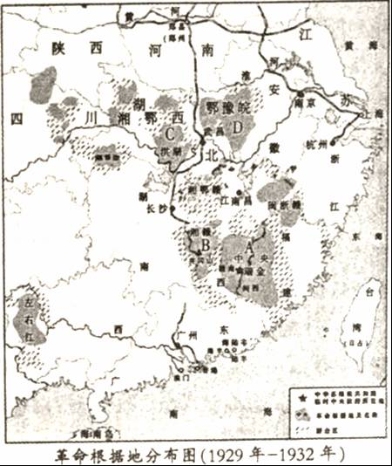
（1）请指出第一个农村革命根据地在如图中 B 处；
（2）结合所学知识，回答革命根据地建立的意义．
【考点】材料解析题；秋收起义和井冈山会师；阐述见解题．
【分析】（1）本题考查井冈山根据地点的．
（2）本题考查井冈山根据建立的意义．
【解答】（1）通过观察题干《革命地分布图》，结合所学可知中国第一个农村根据地井冈山根据地所在地点是B处．1927年9月，毛泽东在湖南领导工农革命军举行秋收起义．起义军在进攻长沙时，遭到数倍敌人的围攻，损失严重．毛泽东当即立断，率部队向井冈山进军，建立了中国革命史上第一个农村革命根据地﹣井冈山根据地．
（2）井冈山革命根据地的建立，点燃了“工农武装割据”的星星之火，为中国革命的中心工作完成从城市到农村的伟大战略转移，走上农村包围城市，武装夺取政权，开辟了新的道路．说明中国共产党的力量还很弱小，敌人很强大，革命的道路还很长．也说明中共开始走向成熟，找到了正确的革命道路．证明了农村包围城市的合理性与可行性．
故答案为：
（1）B．
（2）井冈山革命根据地的建立，探索了一条农村包围城市，武装夺取政权的新道路．证明了农村包围城市的合理性与可行性．

17．阅读下列材料，回答问题：
材料一 1757年，英国在印度的殖民头目克莱武指挥军队侵占了孟加拉，他放手让部下抢劫，自己一人就抢走了价值23万英镑的金银财宝．
﹣﹣摘自义务教育课程标准实验教科书《世界历史》（九年级上册）（人民教育出版社）
材料二 1814年﹣1835年，印度输入英国的棉布从125万匹跌到30多万匹；而同一时期，英国输入印度的棉纺织品由不足100万码增加到5100万码以上．
﹣﹣摘自义务教育课程标准实验教科书《世界历史教师教学用书》（九年级上册）（人民教育出版社）
（1）根据材料一和材料二，指出英国侵略印度方式的变化．
（2）结合所学知识，分析出现上述变化的主要原因．
【考点】材料解析题；英国的殖民扩张；阐述见解题．
【分析】（1）本题考查英国对印度的侵略．
（2）本题考查英国对印度侵略方式变化的原因．
【解答】（1）由题干材料一“1757年，英国在印度的殖民头目克莱武指挥军队侵占了孟加拉，他放手让部下抢劫，自己一人就抢走了价值23万英镑的金银财宝．”可以归纳出英国早期对印度赤裸裸的殖民掠夺．由题干材料二“1814年﹣1835年，印度输入英国的棉布从125万匹跌到30多万匹；而同一时期，英国输入印度的棉纺织品由不足100万码增加到5100万码以上．”可以归纳出后期英国对印度的商品的输出．
（2）结合所学可知，英国的工业革命极大地提高了生产力，巩固了资本主义各国的统治基础；英国成为“世界工厂”，为了推销工业产品，对印度等国家进行商品的输，使东方从属于西方．
故答案为：
（1）由早期赤裸裸的殖民掠夺，到后期商品的输出．
（2）英国的工业革命．

18．阅读下列材料，回答问题：
【文明的交流】
材料一 如图
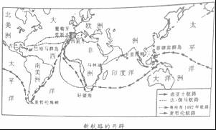
（1）根据材料一并结合所学知识，简析新航路的开辟在人类文明史交流中的作用．
【文明的借鉴】
材料二 由于日本有向伟大的中国文化世界借用某些东西的悠久传统，因而，19世纪在同样地借用西方世界的东西时，发生的冲突较少、痛苦较小，过去，日本以“日本精神，中国知识”为口号，适应了经过挑选的中国文化的某些方面，现在，日本又以“东方道德、西方技艺”为口号，向西方借用了它所盼望的东西．
﹣﹣【美】斯塔夫阿诺斯《全球通史》（北京大学出版社）
（2）材料二评述了日本借用东西方文明的哪两件大事？
【文明的传播】
材料三 纵观历史，诸如造船业等技术的进步为消除地区和民族之间的界线提供了方法，促进了文化的传播，今天，几乎是瞬时的电子通信消解了时间和空间，在无线电、电视、传真机和网络计算机的交流中，一个地球村出现了，往昔的社会、经济和政治上的隔离消失了．
﹣﹣杰里•本特利等《新全球史•文明的传承与交流》（第五版）
（3）根据材料三并结合所学知识，概况促进文明传播的根本原因，经济上的“隔离消失了”反映了怎样的发展趋势？
【文明的共享】
2015年12月16日至18日，以“互联互通、共享共治，共建网络空间命运共同体”位主题的第二届世界互联网大会在浙江省乌镇举行，国家主席习近平出席开幕式并发表主旨演讲，强调互联网是人类的共有家园，各国应该共同构建网络空间命运共同体，推动网络空间互联互通、共享共治，为开创人类发展更加美好的未来助力．试运用所学知识论述人类文明为世界各国共享．
【考点】材料解析题；日本的大化改新；新航路的开辟；日本明治维新；世界经济全球化的影响；历史开放性问题；阐述见解题．
【分析】（1）本题考查了新航路开辟的作用．
（2）本题考查了日本的大化改新和明治维新．
（3）本题考查了促进文明传播的根本原因及经济的全球化趋势．
（4）本题考查了人类文明成果共享的事例．
【解答】（1）由材料及所学知，新航路的开辟打破了世界各地相对孤立的状态，各地的文明开始会合交融，日益连成一个整体，以西欧为中心的世界市场的雏形开始出现．
（2）材料中日本以“日本精神，中国知识”为口号指的是，日本的大化改新，通过大化改新日本由奴隶社会过渡到封建社会．日本又以“东方道德、西方技艺”为口号，指的是明治维新，通过明治维新，日本走上了资本主义发展道路．
（3）由材料三“诸如造船业等技术的进步为消除地区和民族之间的界线提供了方法，促进了文化的传播，今天，几乎是瞬时的电子通信消解了时间和空间…”可知，科技的进步是促进文明传播的根本原因．据所学知，经济上的“隔离消失了”反映了当今世界经济的全球化发展趋势，各国之间的联系越来越密切．
（4）本题是开放性题目，言之有理即可，如互联网是人类历史发展进程中的一个里程碑，人类由此进入信息化社会，它为人类创造了崭新的工作和生活方式．
故答案为：
（1）新航路的开辟打破了世界各地相对孤立的状态，各地的文明开始会合交融，日益连成一个整体．[来源:学_科_网Z_X_X_K]
（2）大化改新和明治维新．
（3）科学技术的进步；经济全球化．
（4）互联网是人类历史发展进程中的一个里程碑，人类由此进入信息化社会，它为人类创造了崭新的工作和生活方式．（其他答案言之有理也可）

